
Government Datahub Platform
เล่ม C
ลงทะเบียนชุดข้อมูลจนได้รับอนุมัติ
คู่มือสำหรับผู้ทดสอบระบบ · ไม่ต้องมีพื้นฐานทางเทคนิค
ปรับปรุงล่าสุด 18 สิงหาคม 2569
ฉบับ Markdown: docs/15-tester-manual-journey-c.md

สารบัญ
▸ ภาพรวมของเล่มนี้
▸ 1. เงื่อนไขก่อนเริ่ม
▸ 2. ขั้นที่ 1 — กรอกและนำส่งคำขอ
▸ 3. ขั้นที่ 2 — เจ้าหน้าที่ BDI ตรวจเบื้องต้น
▸ 4. ขั้นที่ 3 — ผู้มีอำนาจลงนาม แล้วเจ้าหน้าที่ตรวจซ้ำ
▸ 5. ขั้นที่ 4 — ผู้อนุมัติ BDI
▸ 6. ดูผลย้อนหลัง
▸ 7. รายการทดสอบของเล่ม C
▸ 8. ห้าจุดที่ทีมพัฒนาอยากให้ช่วยจับตาเป็นพิเศษ

เล่มนี้เขียนให้ ผู้ทดสอบทั่วไป ไม่ต้องมีพื้นฐานทางเทคนิค ภาพทุกภาพถ่ายจากระบบจริงตอนทดสอบเมื่อ 17–18 สิงหาคม 2569
ก่อนเริ่ม: อ่าน เล่มภาพรวม ให้จบ และหน่วยงานของคุณต้องผ่าน เล่ม B จนขึ้นสถานะ เปิดใช้งาน แล้ว

ภาพรวมของเล่มนี้
คุณ (ผู้ดำเนินการของหน่วยงาน)
│ กรอกแบบฟอร์ม 5 ส่วน → ตรวจ PDF → นำส่ง
▼
┌──────────────────────────┐ ┌──────────────────┐
│ รอเจ้าหน้าที่ BDI ตรวจสอบ │ ──ต้องปรับปรุง──▶ │ รอการแก้ไข │
│ (ด่านที่ 1) │ ◀───แก้แล้วส่งใหม่── │ │
└────┬─────────────────┬───┘ └──────────────────┘
│ มอบหมาย │ ส่งต่อ
▼ (ไม่บังคับ) │
┌──────────────────────┐│
│ รอผู้เชี่ยวชาญพิจารณา ││ บันทึกความเห็น → คืนให้เจ้าหน้าที่
└──────────┬───────────┘│
└────────────┤
▼
┌──────────────────────────┐
│ รอผู้มีอำนาจของหน่วยงานลงนาม │ (ด่านที่ 2)
└──────────┬───────────────┘
▼
┌──────────────────────────┐
│ รอเจ้าหน้าที่ BDI ตรวจซ้ำ │ (ด่านที่ 3 — เจ้าหน้าที่คนเดิม แต่เป็นรอบที่สอง)
└──────────┬───────────────┘
▼
┌──────────────────────┐ ไม่อนุมัติ ┌──────────┐
│ รอ BDI อนุมัติขั้นสุดท้าย │ ────────────▶ │ ไม่อนุมัติ │ ปิดถาวร
└──────────┬───────────┘ └──────────┘
│ อนุมัติ
▼
✅ อนุมัติแล้ว + ได้เอกสารฉบับอนุมัติ
เล่มนี้ ต้องสลับใช้ 5 บัญชี
ขั้น | ใช้บัญชีของ | ตัวอย่างในคู่มือนี้
1 | ผู้ดำเนินการของหน่วยงาน | somchai.tester@mot.go.th
2 | เจ้าหน้าที่ BDI | officer@bdi.or.th
2.5 | ผู้เชี่ยวชาญข้อมูล BDI (ไม่บังคับ) | specialist@bdi.or.th
3 | ผู้มีอำนาจกระทำการแทน | director.tester@mot.go.th
4 | ผู้อนุมัติ BDI | approver@bdi.or.th

1. เงื่อนไขก่อนเริ่ม
ปุ่ม ลงทะเบียนชุดข้อมูล จะกดได้ก็ต่อเมื่อครบทั้งสามข้อนี้
1. คุณเป็น ผู้ดำเนินการของหน่วยงาน
2. หน่วยงานของคุณอยู่ในสถานะ เปิดใช้งาน แล้ว (ผ่านเล่ม B ครบทุกด่าน)
3. หน่วยงานมีทั้ง ผู้ดำเนินการ และ ผู้มีอำนาจกระทำการแทน ที่เปิดใช้งานบัญชีเรียบร้อย
ถ้ายังไม่ครบ ระบบ จะไม่ซ่อนปุ่ม แต่จะทำให้กดไม่ได้ พร้อมข้อความบอกว่าติดข้อไหนอยู่ เพราะข้อกำหนดระบุว่าผู้ใช้ต้องรู้เสมอว่าต้องทำอะไรต่อ
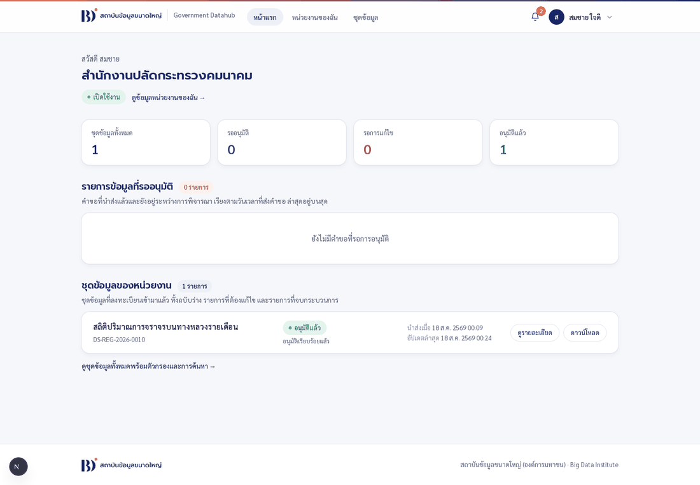
หน้าแรกของผู้ดำเนินการเมื่อหน่วยงานเปิดใช้งานแล้ว
หน้าแรกเมื่อหน่วยงานเปิดใช้งานแล้ว — กล่องสีส้มที่เคยเตือนหายไป และมีการ์ดสรุปนับจำนวนคำขอมาแทน

2. ขั้นที่ 1 — กรอกและนำส่งคำขอ
2.1 เปิดหน้าชุดข้อมูล
กดเมนู ชุดข้อมูล ที่แถบด้านบน
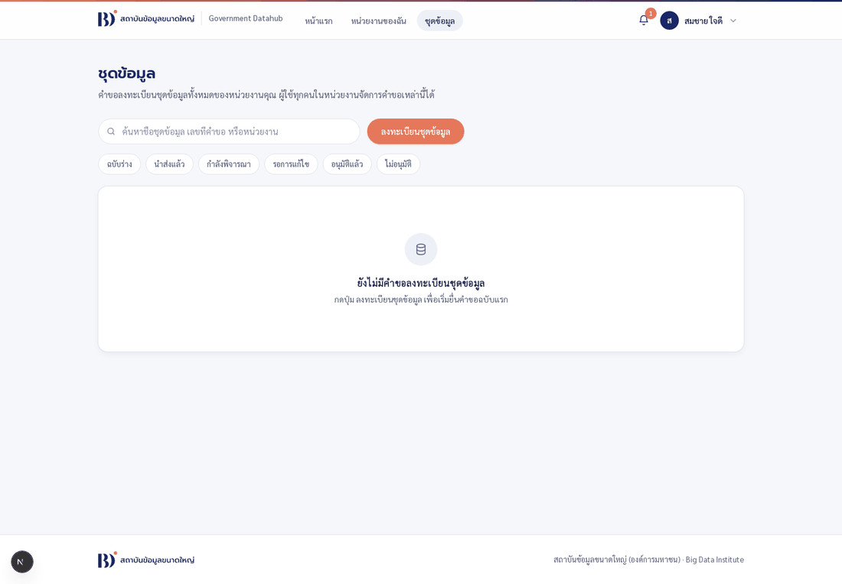
หน้ารายการชุดข้อมูลของหน่วยงานที่ยังว่างเปล่า
หน้านี้รวม คำขอทั้งหมดของหน่วยงานคุณ ไว้ที่เดียว โดยผู้ดำเนินการทุกคนในหน่วยงาน เห็นและแก้ไขได้หมด ไม่จำเป็นต้องเป็นคนสร้างเอง จากนั้นกด ลงทะเบียนชุดข้อมูล
ระบบจะออก เลขที่คำขอ ให้ทันที (เช่น DS-REG-2026-0010) แล้วพาเข้าแบบฟอร์ม
2.2 แบบฟอร์มแบ่งเป็นห้าส่วน
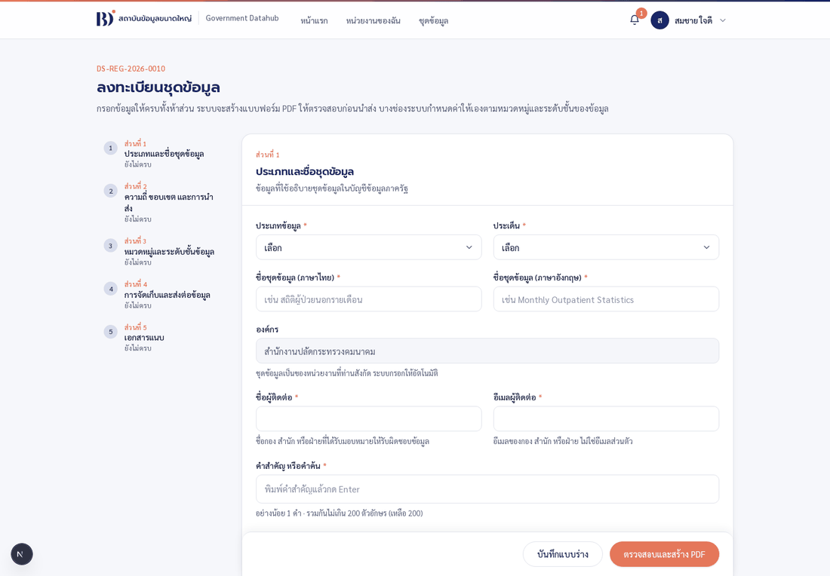
แบบฟอร์มลงทะเบียนชุดข้อมูล ส่วนที่ 1
ส่วน | กรอกอะไรบ้าง
1 — ประเภทและชื่อชุดข้อมูล | ประเภทข้อมูล · ประเด็น · ชื่อไทย/อังกฤษ · ผู้ติดต่อและอีเมล · คำสำคัญ · รายละเอียด · วัตถุประสงค์
2 — ความถี่ ขอบเขต และการนำส่ง | ความถี่ปรับปรุงข้อมูลต้นทาง · ความถี่นำส่ง · ความละเอียดเชิงภูมิศาสตร์ · แหล่งที่มา · รูปแบบการนำส่ง
3 — หมวดหมู่และระดับชั้นข้อมูล | หมวดหมู่ตามธรรมาภิบาล · มีข้อมูลส่วนบุคคลหรือไม่ · ระดับชั้นข้อมูล · สัญญาอนุญาต
4 — การจัดเก็บและส่งต่อข้อมูล | คำถามอนุญาต/ไม่อนุญาต 5 ข้อ และติ๊กยืนยันความถูกต้อง
5 — เอกสารแนบ | พจนานุกรมข้อมูล (บังคับ) · ตัวอย่างข้อมูล (ถ้ามี)

ช่อง องค์กร ระบบเติมให้เอง เป็นหน่วยงานที่คุณสังกัด และแก้ไม่ได้
2.3 เรื่องที่ต้องรู้ในแต่ละส่วน
ส่วนที่ 1
• คำสำคัญ พิมพ์คำแล้วกด Enter คำนั้นจะกลายเป็นป้ายคำ พิมพ์เพิ่มได้เรื่อย ๆ ต้องมีอย่างน้อย 1 คำ และรวมกันไม่เกิน 200 ตัวอักษร (มีตัวนับบอกว่าเหลือกี่ตัว)
• รายละเอียด และ วัตถุประสงค์ ต้องยาวอย่างน้อย 30 ตัวอักษร ต่อช่อง
• ชื่อผู้ติดต่อ ให้ใส่ชื่อ กอง/สำนัก/ฝ่าย ที่รับผิดชอบ ไม่ใช่ชื่อบุคคล ส่วน อีเมลผู้ติดต่อ ก็ต้องเป็นอีเมลของหน่วยงาน ไม่ใช่อีเมลส่วนตัว
ส่วนที่ 2
• พอเลือก หน่วยความถี่ เป็นหน่วยที่ต้องระบุจำนวน (ปี ไตรมาส เดือน …) จะมี ช่องใหม่โผล่ขึ้นมาข้าง ๆ ให้กรอกตัวเลข เช่นถ้าปรับปรุงทุก 2 เดือน ให้กรอก 2ช่องนี้บังคับ และมักถูกมองข้าม เพราะช่องนี้เพิ่งโผล่มาหลังจากเลือกหน่วยไปแล้ว
• ถ้าเลือก รูปแบบการนำส่ง เป็น "ผ่านระบบเชื่อมโยงข้อมูลอื่น" จะต้องระบุชื่อระบบเพิ่มด้วย
ส่วนที่ 3 — ส่วนที่มีเงื่อนไขเยอะที่สุด
หมวดหมู่ที่เลือกจะเป็นตัวกำหนดว่าเลือกอะไรได้ต่อ ช่อง ระดับชั้นข้อมูล กับ สัญญาอนุญาต จะถูกล็อกไว้ก่อน จนกว่าจะเลือกช่องที่อยู่เหนือมันเสร็จ
ถ้าเลือกหมวดหมู่ | ระดับชั้นข้อมูลที่เลือกได้ | ผลที่ตามมา
ข้อมูลสาธารณะ | เปิดเผย อย่างเดียว | ระบบล็อกสัญญาอนุญาตเป็น Open Data Common ให้เอง
ข้อมูลใช้ภายใน | เผยแพร่ภายในองค์กร · ลับ · ลับมาก · ลับที่สุด | เลือกสัญญาอนุญาตต่อได้
ข้อมูลความลับทางราชการ / ข้อมูลความมั่นคง | ชั้นความลับตาม พ.ร.บ.ข้อมูลข่าวสารฯ | เลือกสัญญาอนุญาตต่อได้

ถ้าเจอช่องสีเทาที่กดไม่ได้ ไม่ใช่ระบบเสีย ให้ย้อนขึ้นไปเลือกช่องด้านบนก่อน ข้อความใต้ช่องเขียนบอกไว้แล้วว่า "เลือกหมวดหมู่ข้อมูลก่อน จึงจะเลือกระดับชั้นได้"
ถ้าตอบว่า "มี" ข้อมูลส่วนบุคคล จะมีช่องเพิ่มขึ้นมาอีกสามช่อง
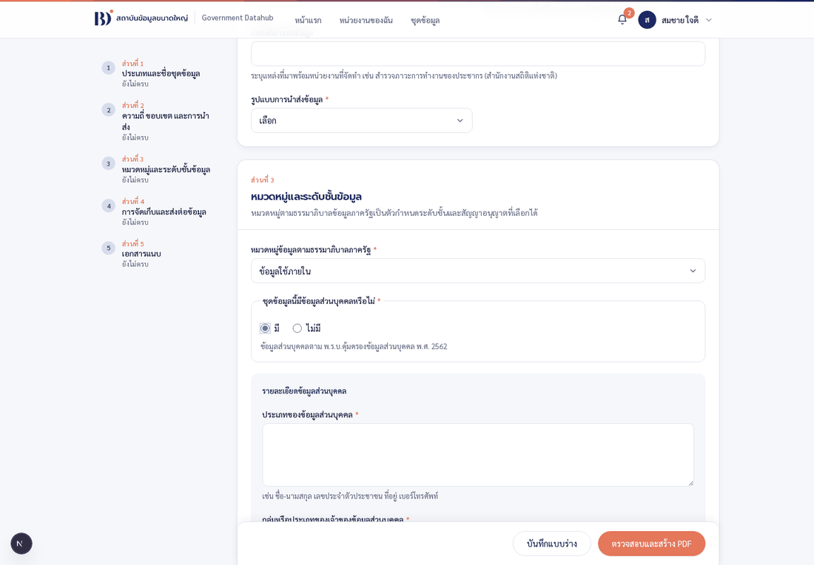
ส่วนที่ 3 เมื่อตอบว่ามีข้อมูลส่วนบุคคล
• ประเภทของข้อมูลส่วนบุคคล (เช่น ชื่อ-นามสกุล เลขประจำตัวประชาชน)
• กลุ่มหรือประเภทของเจ้าของข้อมูลส่วนบุคคล
• ระยะเวลาประมวลผลข้อมูลส่วนบุคคล (ถ้าเลือก "ระบุระยะเวลา" จะมีช่องปี/เดือนโผล่มาอีก)
ส่วนที่ 4
เป็นคำถาม 5 ข้อว่าอนุญาตให้ BDI เก็บและส่งต่อข้อมูลได้แค่ไหน "อนุญาต" หมายถึงส่งต่อได้ทันที ส่วน "ไม่อนุญาต" หมายถึงต้องมาขออนุญาตเป็นครั้ง ๆ ไป ปิดท้ายด้วยการ ติ๊กยืนยัน ว่าข้อมูลถูกต้องและหน่วยงานมีอำนาจนำส่ง — ช่องนี้บังคับ
ส่วนที่ 5
• พจนานุกรมข้อมูล (Data Dictionary) บังคับแนบ รับ PDF, XLSX หรือ CSV ไม่เกิน 10 MB
• ตัวอย่างข้อมูล แนบเพิ่มได้ถ้ามี รับ CSV, XLSX หรือ JSON ไม่เกิน 10 MB
2.4 ให้ระบบตรวจความครบถ้วน
กด ตรวจสอบและสร้าง PDF ระบบจะไล่ตรวจทั้งฉบับ ถ้ายังไม่ครบจะขึ้นข้อความสีแดง ใต้ทุกช่องที่มีปัญหา พร้อมข้อความแจ้งเตือนที่มุมล่างขวาว่าเหลือกี่รายการที่ต้องแก้
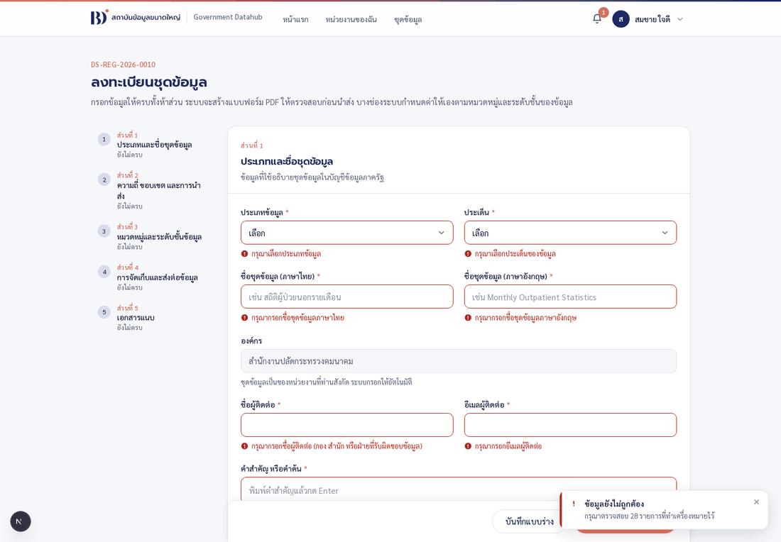
แบบฟอร์มชุดข้อมูลที่ยังกรอกไม่ครบ มีข้อความสีแดงใต้ช่องที่ผิด
พอกรอกครบแล้ว ทั้งห้าส่วนในแถบซ้ายจะเปลี่ยนเป็นสีเขียว
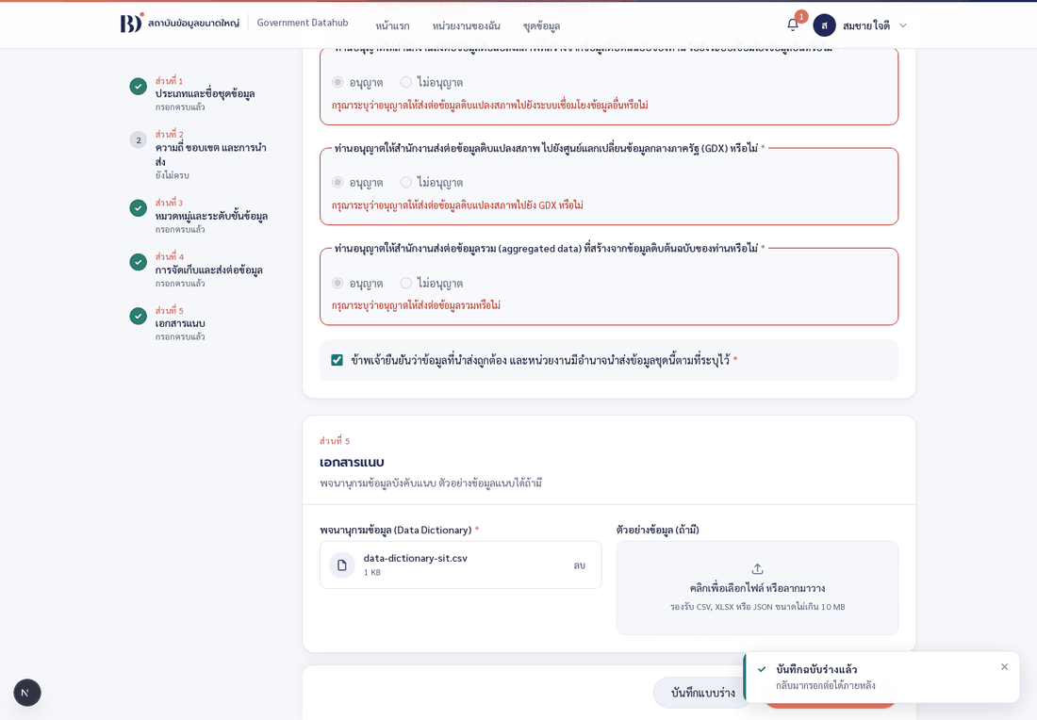
แบบฟอร์มชุดข้อมูลที่กรอกครบแล้ว
ระหว่างทางกด บันทึกแบบร่าง ได้ตลอด ไม่บังคับว่าต้องกรอกครบก่อน
2.5 ตรวจ PDF แล้วนำส่ง
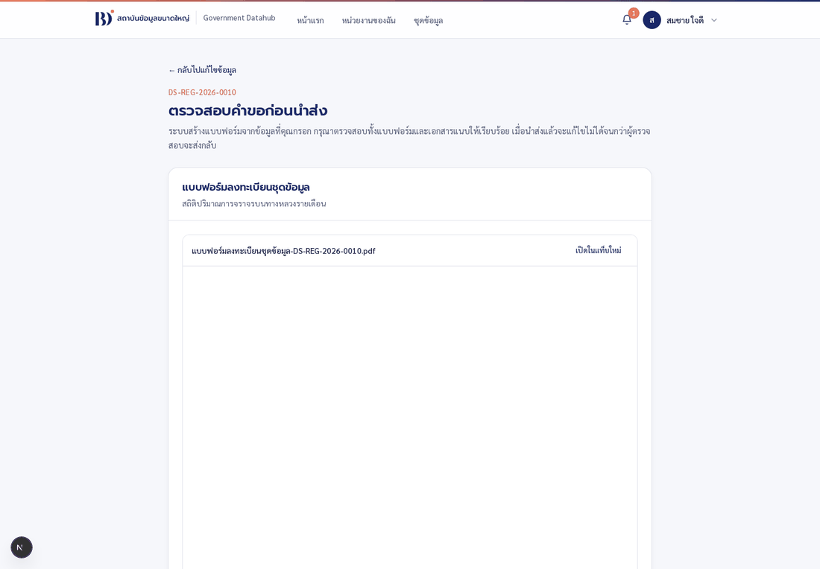
หน้าตรวจสอบคำขอก่อนนำส่ง
หน้านี้แสดงทั้ง แบบฟอร์ม PDF และ รายการเอกสารแนบ ให้ตรวจอีกรอบว่าไฟล์ที่แนบเป็นฉบับล่าสุด
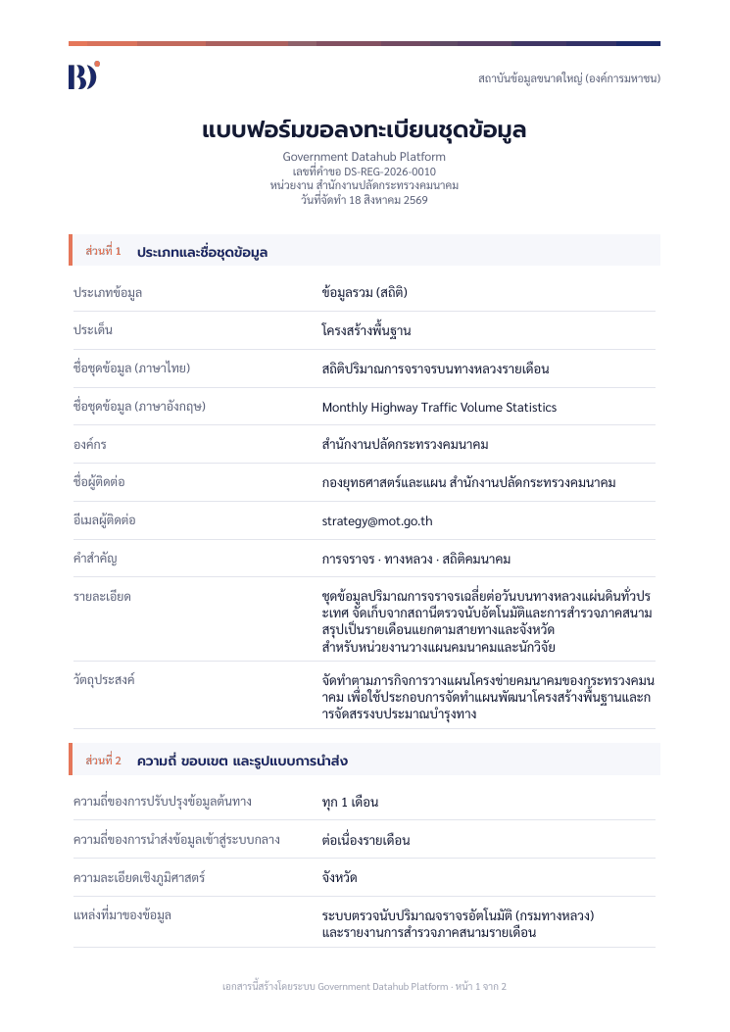
แบบฟอร์มขอลงทะเบียนชุดข้อมูลที่ระบบสร้าง
ตรวจเรียบร้อยแล้วกด นำส่งคำขอ
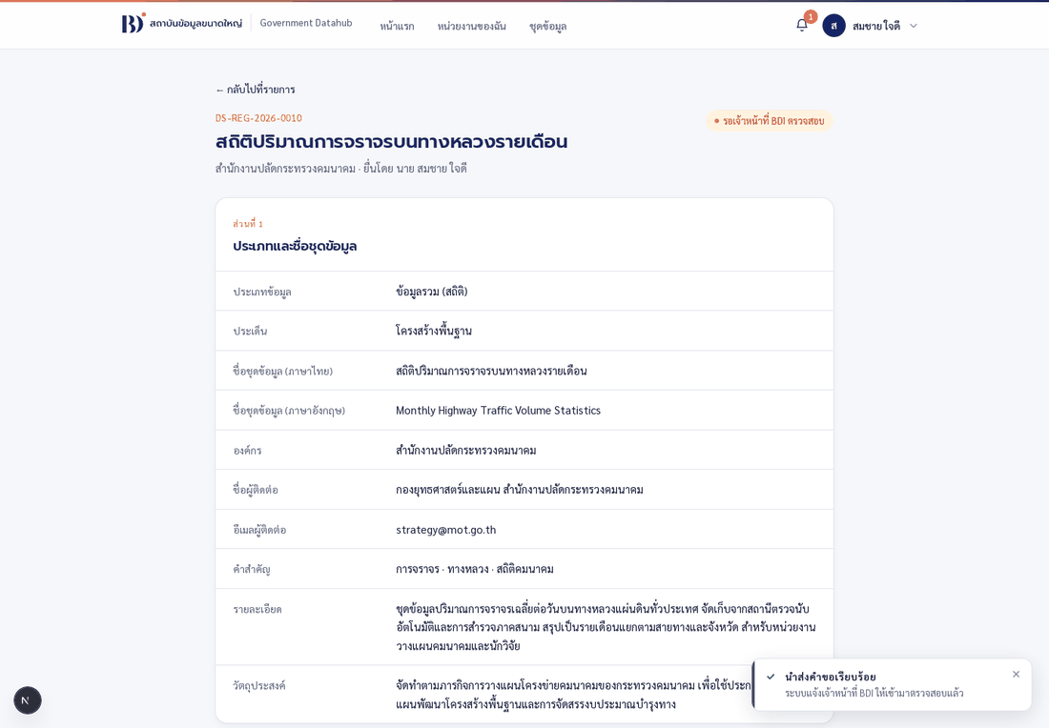
หน้ารายละเอียดคำขอหลังนำส่ง
สถานะจะเป็น รอเจ้าหน้าที่ BDI ตรวจสอบ · แก้ไขไม่ได้อีก · และระบบส่งอีเมลกับการแจ้งเตือนถึงเจ้าหน้าที่ BDI ทุกคน

3. ขั้นที่ 2 — เจ้าหน้าที่ BDI ตรวจเบื้องต้น
สลับไปใช้บัญชีเจ้าหน้าที่ BDI แล้วกดเมนู ชุดข้อมูล
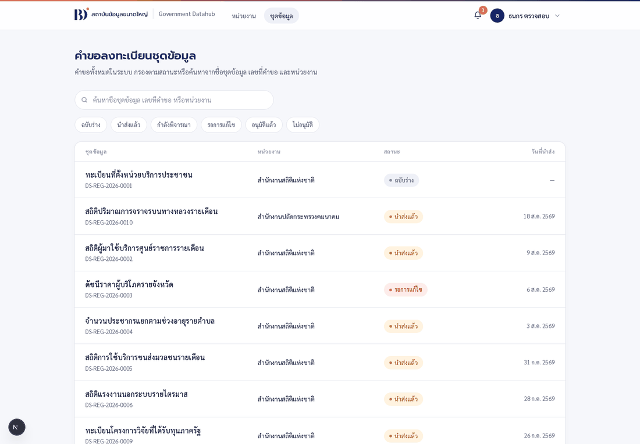
ตารางคำขอลงทะเบียนชุดข้อมูลทั้งหมดในระบบ
เจ้าหน้าที่ BDI เห็นคำขอทั้งหมดในระบบ และใช้ปุ่มกรองสถานะหรือช่องค้นหาได้เหมือนหน้าหน่วยงาน
เปิดคำขอขึ้นมา จะเห็นการ์ด รอการพิจารณาของคุณ พร้อมปุ่มครบชุด
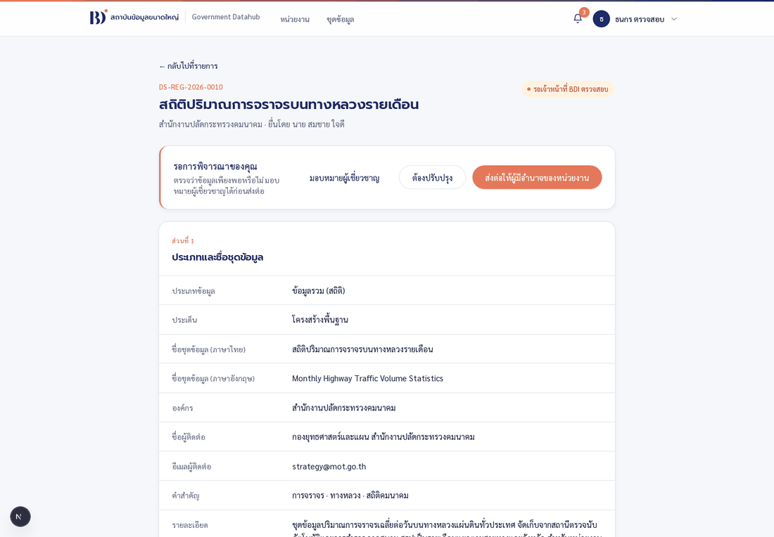
หน้ารายละเอียดคำขอในมุมมองเจ้าหน้าที่ BDI
ปุ่ม | ทำอะไร
มอบหมายผู้เชี่ยวชาญ | ส่งให้ผู้เชี่ยวชาญข้อมูลช่วยตรวจก่อน (ไม่บังคับ)
ต้องปรับปรุง | ส่งกลับให้หน่วยงานแก้ (ต้องพิมพ์เหตุผลอย่างน้อย 10 ตัวอักษร)
ส่งต่อให้ผู้มีอำนาจของหน่วยงาน | ส่งไปด่านที่ 2

3.1 มอบหมายผู้เชี่ยวชาญ (ไม่บังคับ)
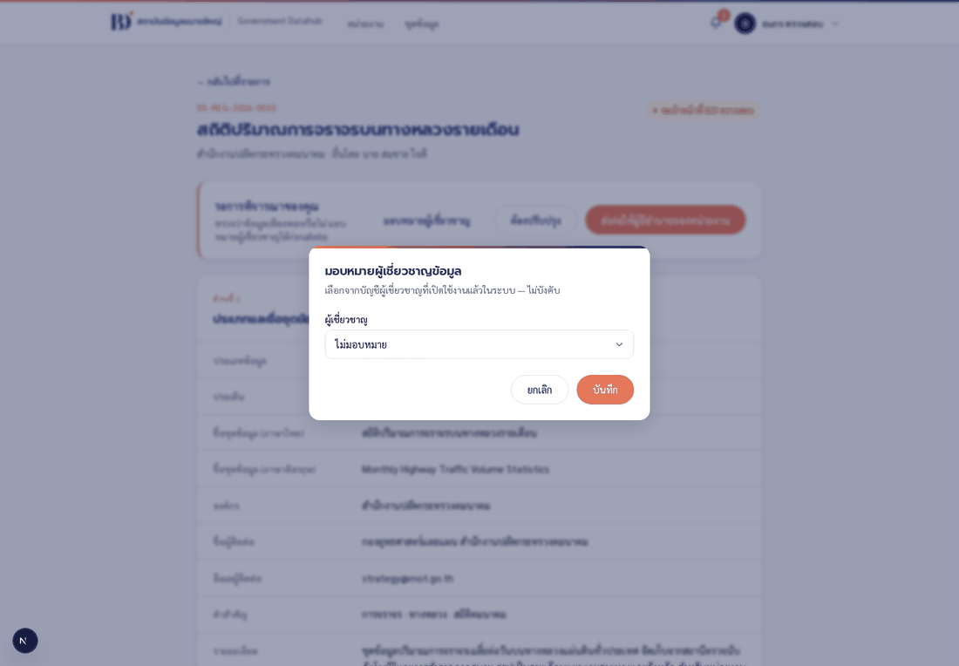
กล่องมอบหมายผู้เชี่ยวชาญข้อมูล
เลือกผู้เชี่ยวชาญจากรายการแล้วกด บันทึก สถานะจะเปลี่ยนเป็น รอผู้เชี่ยวชาญด้านข้อมูลพิจารณา และผู้เชี่ยวชาญจะได้รับทั้งอีเมลและการแจ้งเตือน
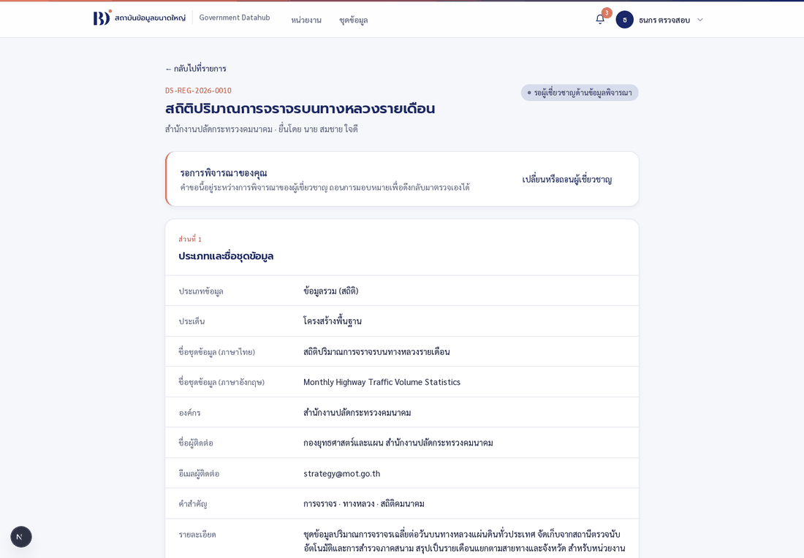
หน้ารายละเอียดหลังมอบหมายผู้เชี่ยวชาญ
ระหว่างที่คำขออยู่กับผู้เชี่ยวชาญ เจ้าหน้าที่จะทำได้อย่างเดียวคือ เปลี่ยนหรือถอนผู้เชี่ยวชาญ (เลือก "ไม่มอบหมาย" ในกล่องเดิม เพื่อดึงคำขอกลับมาตรวจเอง)
ด้านล่างของหน้าจะมีการ์ด ผู้เชี่ยวชาญที่ได้รับมอบหมาย โผล่ขึ้นมา บอกชื่อ อีเมล และเวลาที่มอบหมาย
3.2 ผู้เชี่ยวชาญตรวจและบันทึกความเห็น
สลับไปใช้บัญชีผู้เชี่ยวชาญ (specialist@bdi.or.th)
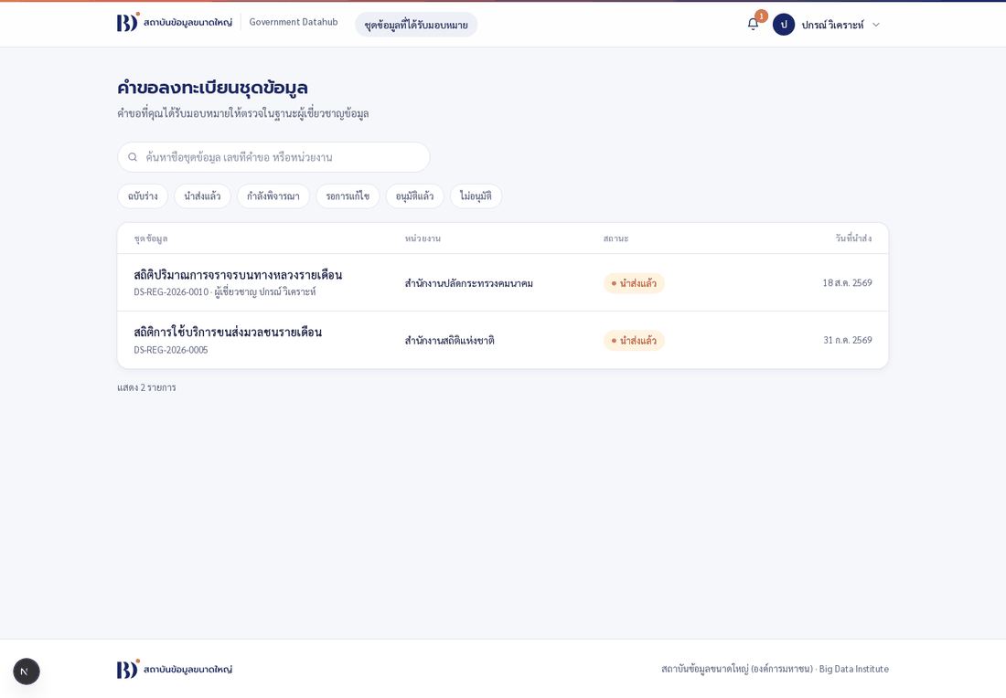
รายการชุดข้อมูลที่ผู้เชี่ยวชาญได้รับมอบหมาย
ผู้เชี่ยวชาญ เห็นเฉพาะคำขอที่ถูกมอบหมายให้ตัวเอง เท่านั้น และมีเมนูเดียวคือ ชุดข้อมูลที่ได้รับมอบหมาย ถ้าเห็นคำขอของหน่วยงานอื่นที่ไม่ได้ถูกมอบหมาย ให้แจ้งทีมพัฒนา
เปิดคำขอขึ้นมา จะมีให้เลือกสองปุ่ม
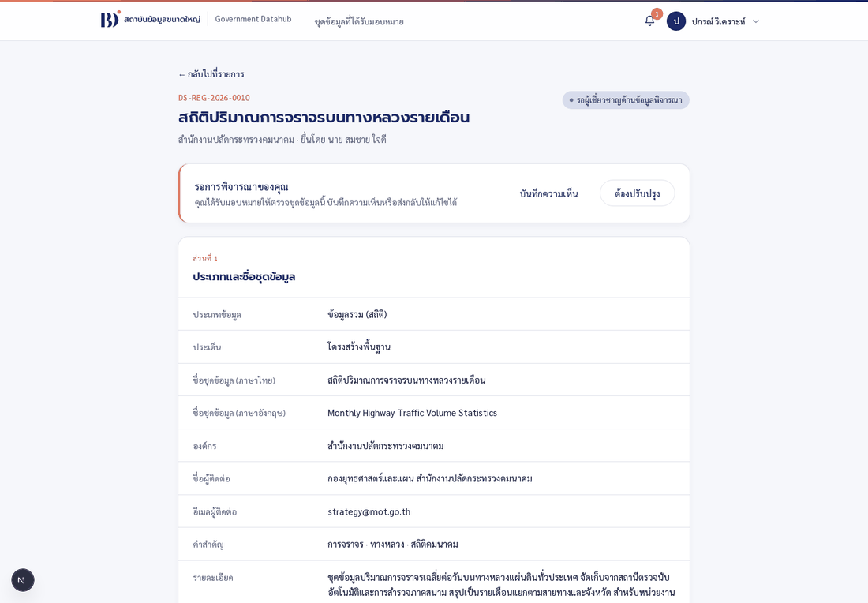
หน้ารายละเอียดในมุมมองผู้เชี่ยวชาญ
ปุ่ม | ผลที่ตามมา
บันทึกความเห็น | ความเห็นขึ้นในประวัติการดำเนินการ แล้ว ส่งคำขอกลับให้เจ้าหน้าที่ BDI ตัดสินใจต่อ
ต้องปรับปรุง | ส่งกลับให้หน่วยงานแก้ได้เลย ไม่ต้องผ่านเจ้าหน้าที่

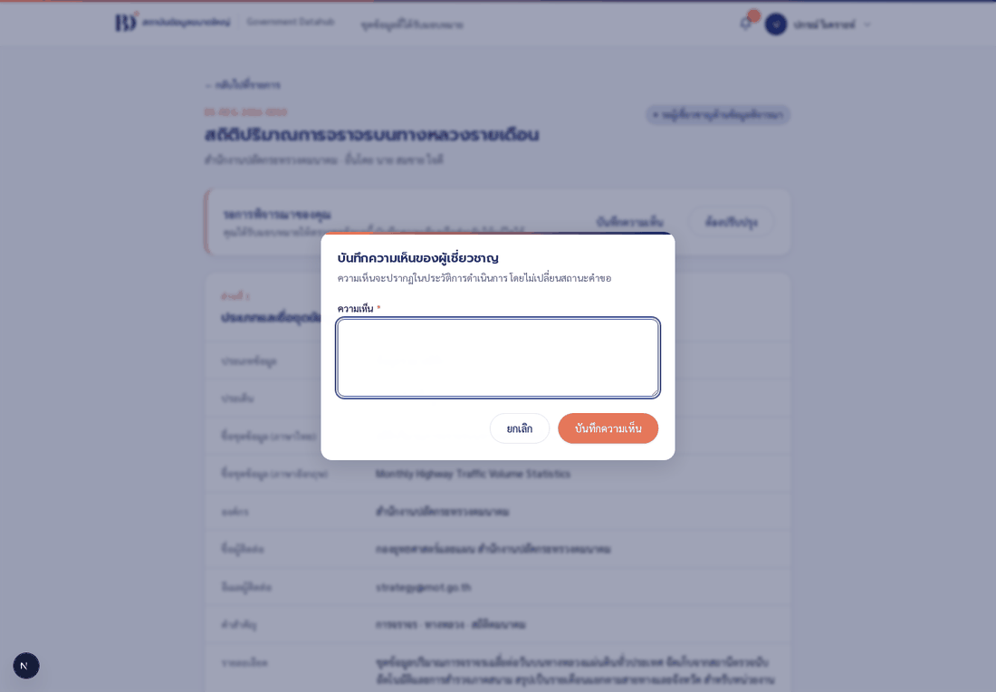
กล่องบันทึกความเห็นของผู้เชี่ยวชาญ
ความเห็นที่บันทึกจะขึ้นในประวัติการดำเนินการ ให้ทุกฝ่ายอ่านได้
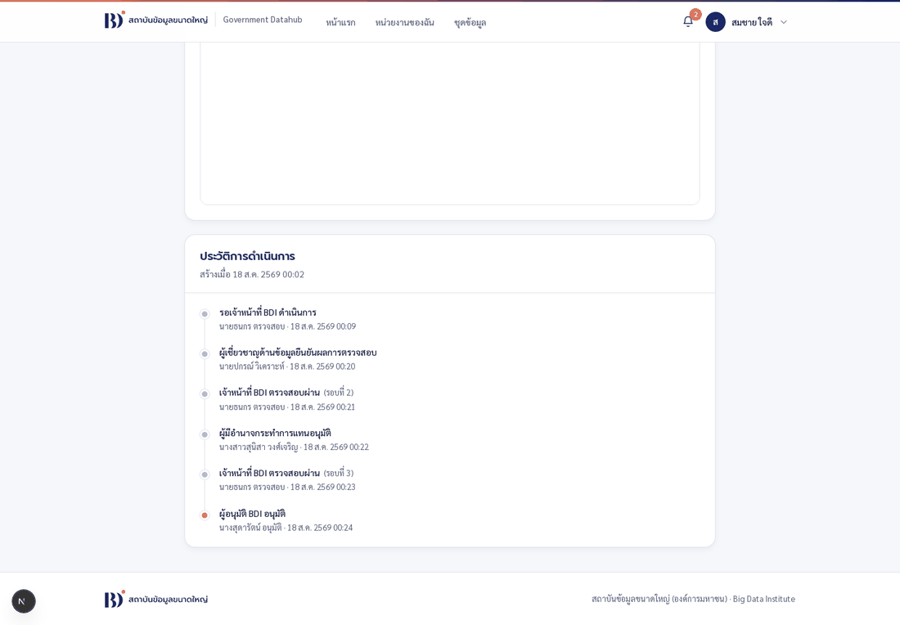
ประวัติการดำเนินการที่มีความเห็นของผู้เชี่ยวชาญ
3.3 เจ้าหน้าที่ส่งต่อ
กลับไปใช้บัญชีเจ้าหน้าที่ BDI แล้วกด ส่งต่อให้ผู้มีอำนาจของหน่วยงาน
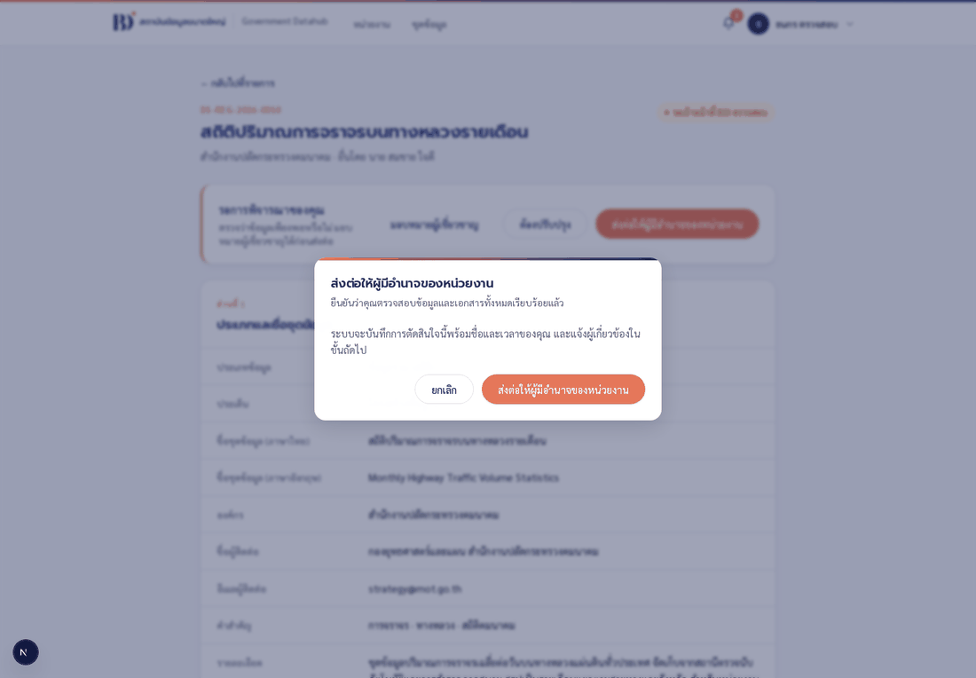
กล่องยืนยันการส่งต่อ
สถานะจะเป็น รอผู้มีอำนาจของหน่วยงานลงนาม
3.4 ถ้าเลือกส่งกลับให้แก้แทน
กด ต้องปรับปรุง แล้วพิมพ์สิ่งที่ต้องแก้อย่างน้อย 10 ตัวอักษร
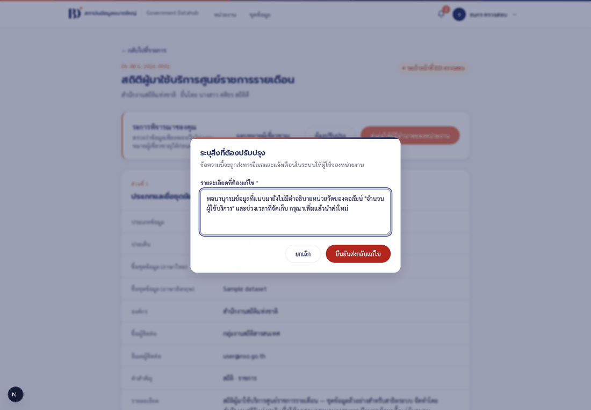
กล่องระบุสิ่งที่ต้องปรับปรุงของคำขอชุดข้อมูล
ฝั่งหน่วยงานจะเห็นกล่องสีแดงบอกครบทั้ง สิ่งที่ต้องแก้ · โดยใคร · เมื่อไหร่ พร้อมปุ่ม แก้ไขคำขอ
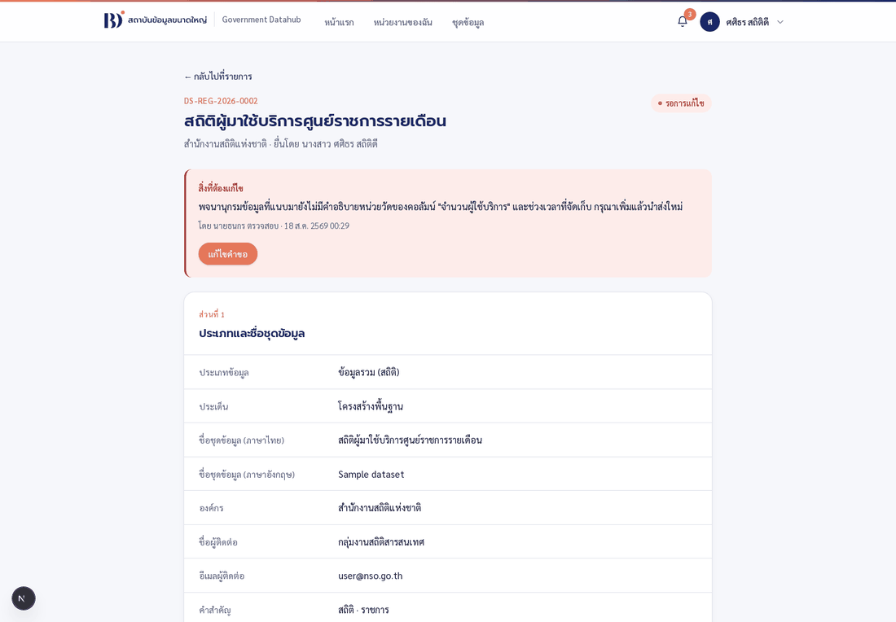
มุมมองของผู้ใช้หน่วยงานเมื่อคำขอถูกส่งกลับ
แก้แล้วนำส่งใหม่ คำขอจะ กลับไปเริ่มที่ด่านที่ 1 เสมอ

4. ขั้นที่ 3 — ผู้มีอำนาจลงนาม แล้วเจ้าหน้าที่ตรวจซ้ำ
สลับไปใช้บัญชีผู้มีอำนาจกระทำการแทน หน้าแรกจะมีการ์ดสีส้ม รอคุณพิจารณาและลงนาม พร้อมปุ่ม เริ่มพิจารณา
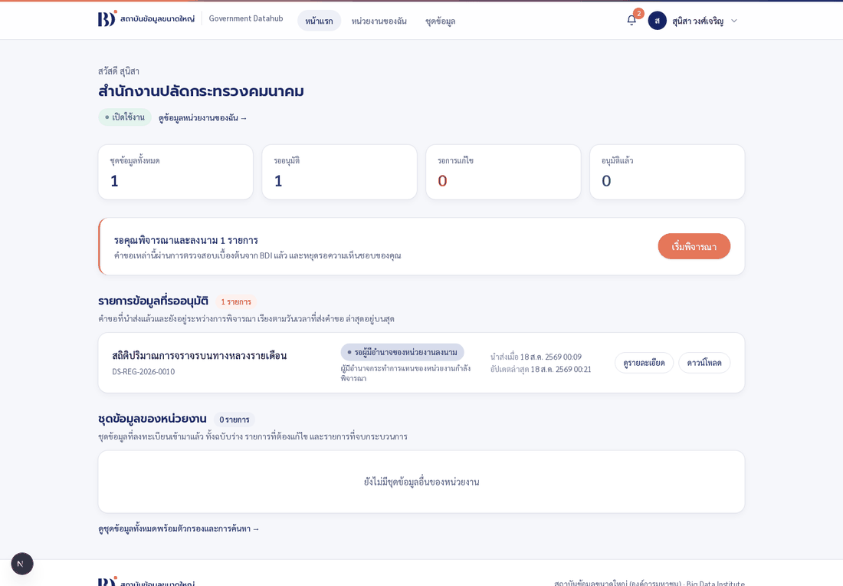
หน้าแรกของผู้มีอำนาจ มีการ์ดรอพิจารณาและลงนาม
เปิดคำขอ ตรวจแบบฟอร์มและเอกสารแนบให้เรียบร้อย แล้วกด เห็นชอบและลงนาม
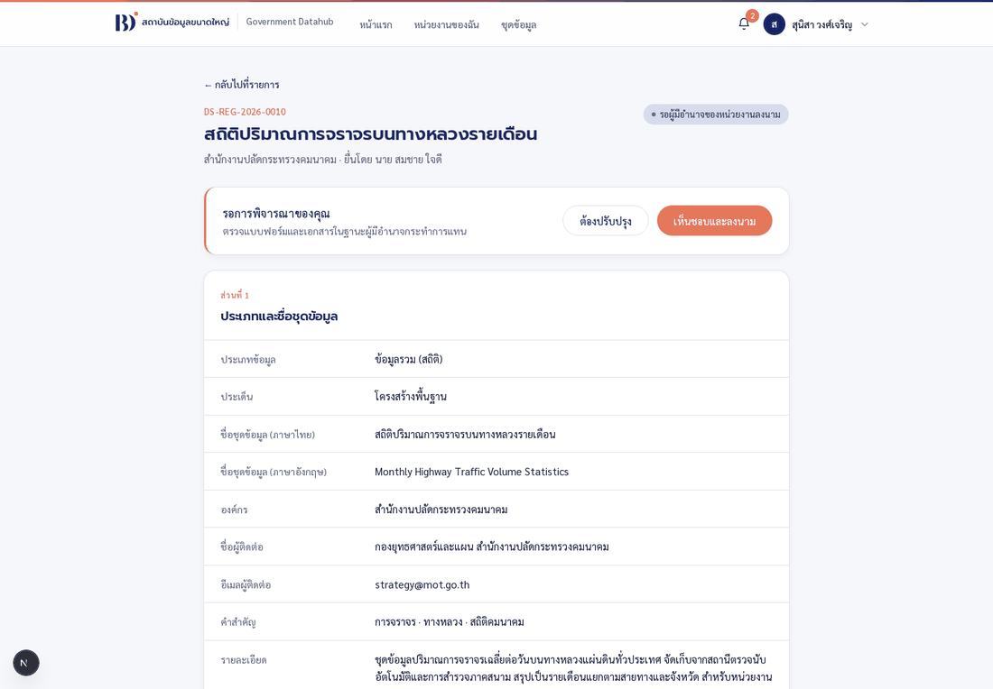
หน้ารายละเอียดในมุมมองผู้มีอำนาจกระทำการแทน
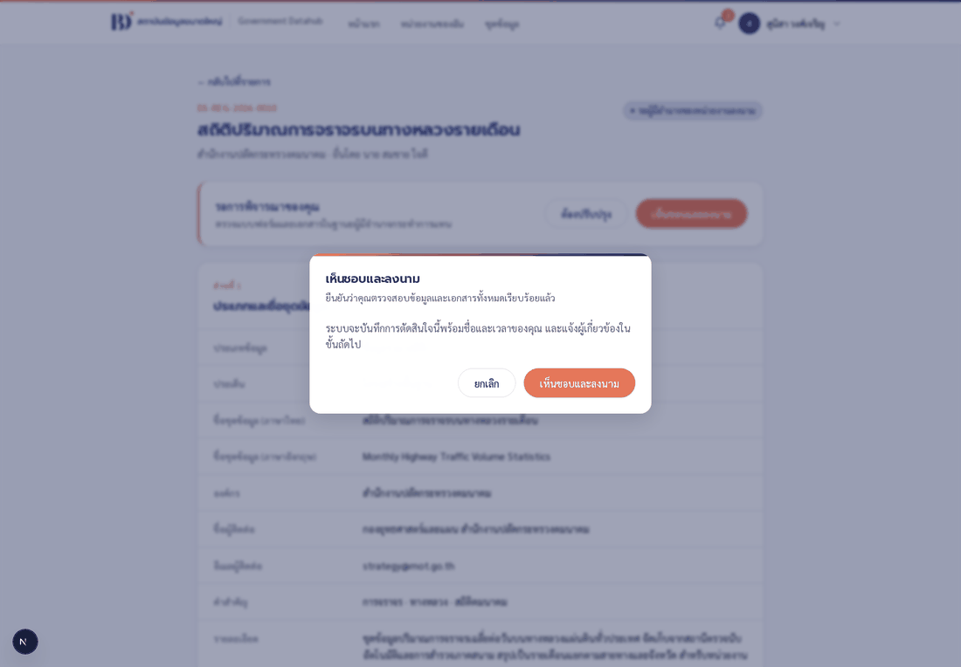
กล่องยืนยันการเห็นชอบและลงนาม
ระบบจะบันทึกชื่อผู้ลงนามกับเวลาไว้ และจะเอาไปพิมพ์ลงเอกสารฉบับอนุมัติในขั้นสุดท้าย จากนั้นคำขอจะกลับไปที่เจ้าหน้าที่ BDI อีกรอบเพื่อ ตรวจซ้ำ
สลับไปใช้บัญชีเจ้าหน้าที่ BDI อีกครั้ง คราวนี้สังเกตว่า ปุ่มเปลี่ยนไปแล้ว เป็น ยืนยันผลการตรวจสอบ และคำอธิบายเขียนว่า "ผู้มีอำนาจของหน่วยงานลงนามแล้ว ตรวจซ้ำแล้วยืนยันเพื่อส่งให้ผู้อนุมัติ BDI"
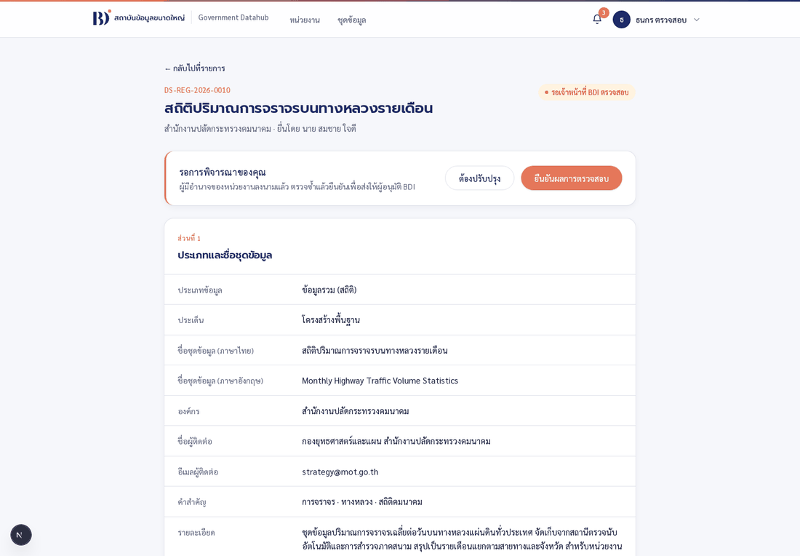
หน้ารายละเอียดในรอบตรวจซ้ำของเจ้าหน้าที่
รอบนี้กับรอบแรกใช้ชื่อด่านเดียวกันในระบบ แต่ผลลัพธ์ต่างกัน — รอบแรกส่งต่อไปหาผู้ลงนาม ส่วนรอบนี้ส่งต่อไปหาผู้อนุมัติ BDI ถ้ารอบตรวจซ้ำยังขึ้นปุ่มว่า "ส่งต่อให้ผู้มีอำนาจของหน่วยงาน" ให้ถือว่าเป็นข้อผิดพลาดและแจ้งทีมพัฒนา
กด ยืนยันผลการตรวจสอบ สถานะจะไปเป็น รอ BDI อนุมัติขั้นสุดท้าย

5. ขั้นที่ 4 — ผู้อนุมัติ BDI
สลับไปใช้บัญชีผู้อนุมัติ BDI เปิดคำขอขึ้นมา จะเห็นสามปุ่มให้เลือก
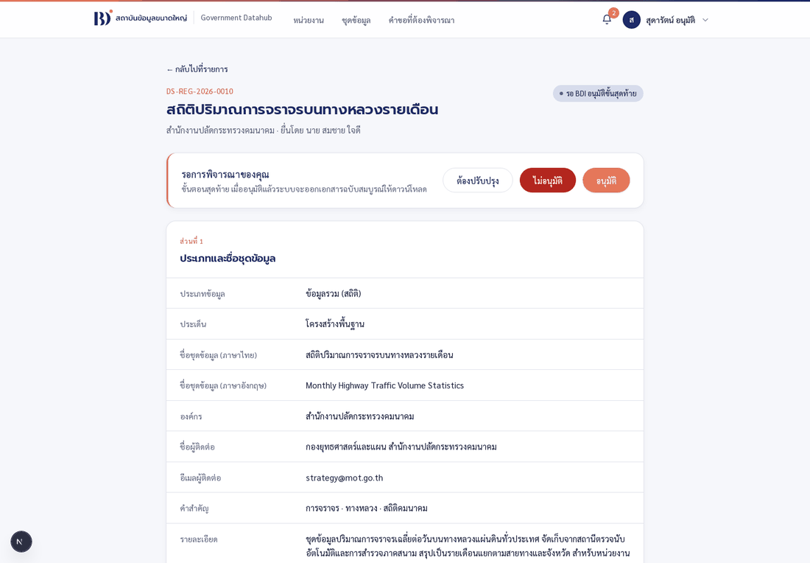
หน้ารายละเอียดในมุมมองผู้อนุมัติ BDI
ปุ่ม | ผลที่ตามมา
ต้องปรับปรุง | กลับไปเป็น รอการแก้ไข ให้หน่วยงานแก้
ไม่อนุมัติ | ปิดคำขอถาวร ย้อนกลับไม่ได้ และต้องระบุเหตุผล
อนุมัติ | ขึ้นสถานะ อนุมัติแล้ว และระบบสร้างเอกสารฉบับสมบูรณ์ให้

5.1 ถ้าเลือกอนุมัติ
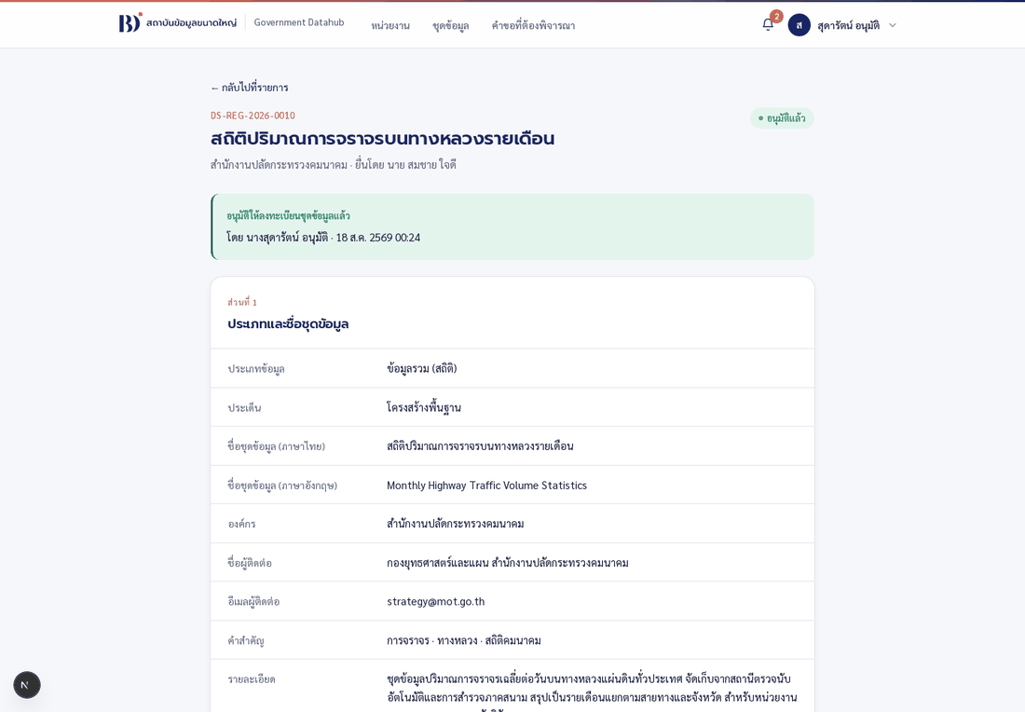
หน้ารายละเอียดหลังอนุมัติ
กล่องสีเขียวจะบอกว่า อนุมัติให้ลงทะเบียนชุดข้อมูลแล้ว โดย <ชื่อผู้อนุมัติ> · <วันเวลา> และมีการ์ด เอกสารฉบับอนุมัติ ให้ดาวน์โหลด
เอกสารฉบับนี้ ไม่ใช่ไฟล์เดิมที่เคยสร้างตอนนำส่ง แต่เป็นฉบับที่ระบบสร้างขึ้นใหม่ตอนอนุมัติ จึงมีครบทั้งชื่อผู้ยื่น ชื่อผู้มีอำนาจกระทำการแทน วันที่ลงนามของทั้งคู่ และตราประทับอนุมัติสีเขียว
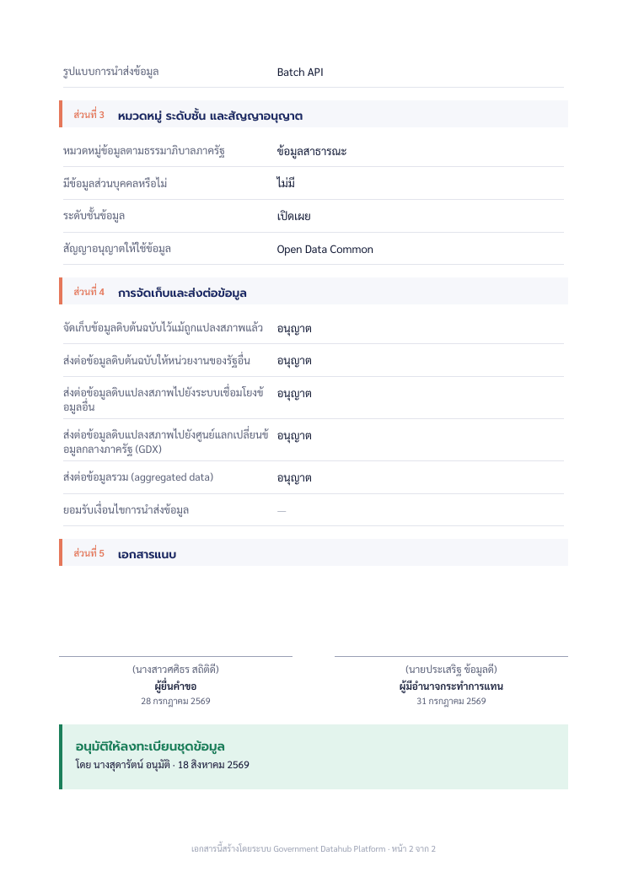
หน้าสองของเอกสารฉบับอนุมัติ มีลายเซ็นทั้งสองฝ่ายและตราประทับอนุมัติ
5.2 ถ้าเลือกไม่อนุมัติ
กด ไม่อนุมัติ แล้วพิมพ์เหตุผล
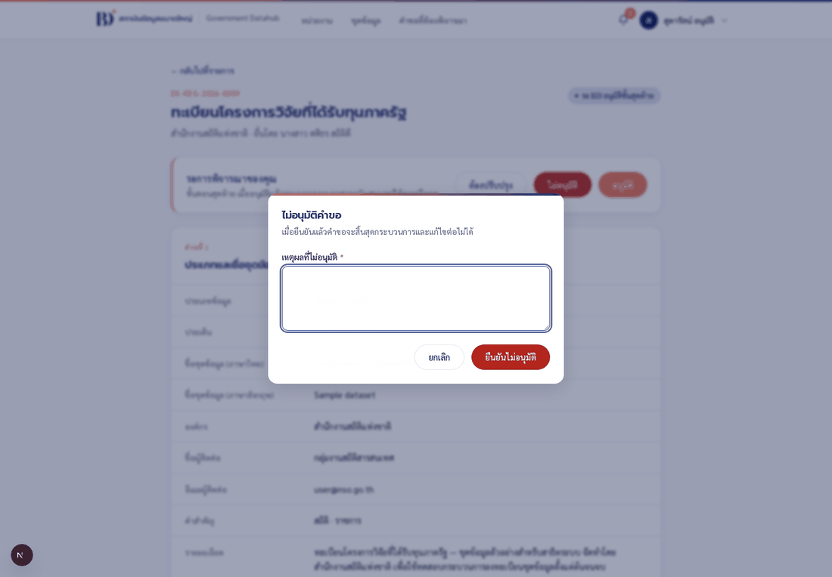
กล่องระบุเหตุผลที่ไม่อนุมัติ
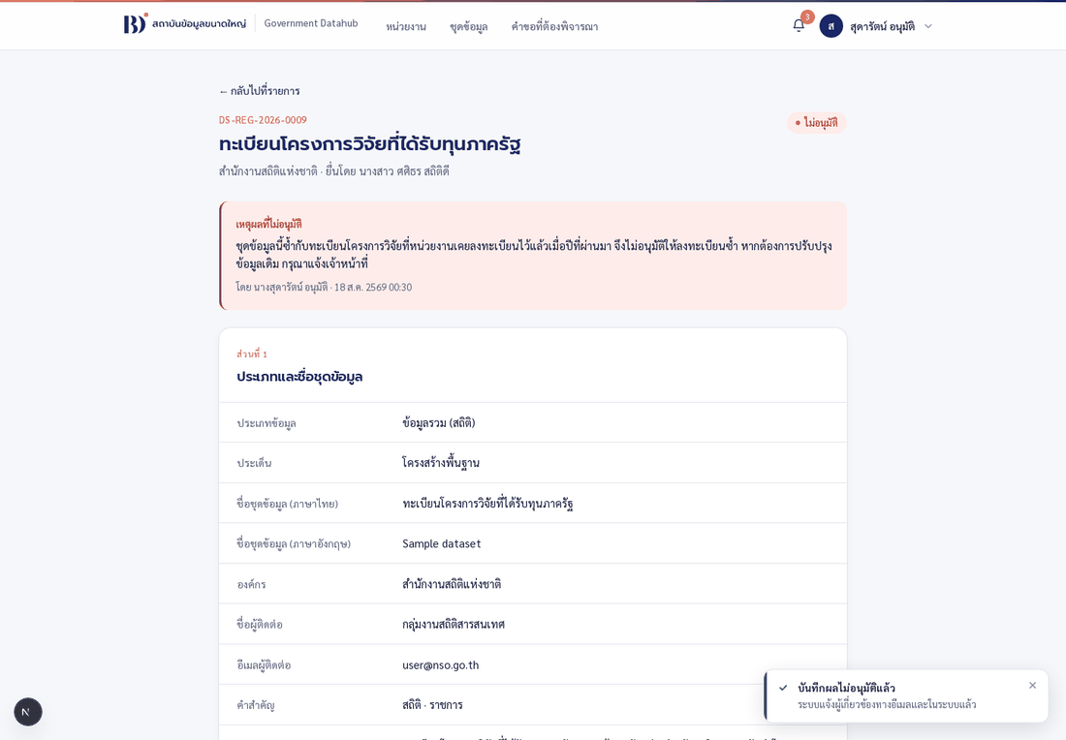
หน้ารายละเอียดของคำขอที่ไม่ได้รับอนุมัติ
กล่องสีแดงจะแสดง เหตุผลที่ไม่อนุมัติ พร้อมชื่อผู้ตัดสินและเวลา คำขอถูกปิดถาวร และระบบแจ้งผู้เกี่ยวข้องทุกคน

6. ดูผลย้อนหลัง
เลื่อนลงล่างสุดของหน้ารายละเอียด ประวัติการดำเนินการ ต้องเรียงครบทุกด่านตามที่เกิดขึ้นจริง พร้อมชื่อผู้ทำ เวลา ความเห็นของผู้เชี่ยวชาญ และข้อความตอนที่ส่งกลับให้แก้

ประวัติการดำเนินการของคำขอชุดข้อมูล

7. รายการทดสอบของเล่ม C
ช่วงกรอกและนำส่ง
☐ หน่วยงานที่ยังไม่เปิดใช้งาน → ปุ่ม ลงทะเบียนชุดข้อมูล กดไม่ได้ และบอกว่าติดอะไร
☐ กดลงทะเบียนแล้วได้เลขที่คำขอ DS-REG-<ปี>-<ลำดับ> ทันที
☐ ช่อง องค์กร ถูกเติมเป็นหน่วยงานของคุณเอง และแก้ไม่ได้
☐ คำสำคัญ: พิมพ์แล้วกด Enter กลายเป็นป้ายคำ ลบได้ และตัวนับตัวอักษรลดลงถูกต้อง
☐ รายละเอียดหรือวัตถุประสงค์สั้นกว่า 30 ตัวอักษร → ไม่ผ่าน
☐ เลือกหน่วยความถี่แล้ว ช่องค่าความถี่โผล่ขึ้นมา และบังคับให้กรอก
☐ เลือกหมวดหมู่ ข้อมูลสาธารณะ → ระดับชั้นและสัญญาอนุญาตถูกล็อกให้อัตโนมัติ
☐ เลือกหมวดหมู่ ข้อมูลใช้ภายใน → เลือกระดับชั้นได้ 4 แบบ
☐ ตอบว่า มี ข้อมูลส่วนบุคคล → มีช่องเพิ่มขึ้นสามช่อง และบังคับกรอก
☐ ไม่ติ๊กยืนยันความถูกต้องในส่วนที่ 4 → นำส่งไม่ได้
☐ ไม่แนบพจนานุกรมข้อมูล → นำส่งไม่ได้
☐ กด ตรวจสอบและสร้าง PDF ตอนยังไม่ครบ → ข้อความแจ้งเตือน เป็นภาษาไทยทุกช่อง
☐ PDF ที่สร้างแสดงข้อมูลครบทั้งห้าส่วน และอ่านภาษาไทยได้ถูกต้อง
☐ นำส่งแล้วแก้ไขไม่ได้
ช่วงตรวจสอบและอนุมัติ
☐ เจ้าหน้าที่ BDI เห็นคำขอทั้งหมดในระบบ
☐ มอบหมายผู้เชี่ยวชาญได้ และผู้เชี่ยวชาญได้รับการแจ้งเตือน
☐ ผู้เชี่ยวชาญเห็นเฉพาะคำขอที่ถูกมอบหมายให้ตัวเอง (ไม่เห็นของหน่วยงานอื่น)
☐ เจ้าหน้าที่ ถอนการมอบหมาย ได้ และคำขอกลับมาอยู่ที่ตัวเอง
☐ ผู้เชี่ยวชาญ บันทึกความเห็น → ความเห็นขึ้นในประวัติ และคำขอกลับไปหาเจ้าหน้าที่
☐ ผู้เชี่ยวชาญกด ต้องปรับปรุง → ส่งกลับหน่วยงานได้โดยตรง
☐ เจ้าหน้าที่ส่งกลับให้แก้ → ฝั่งหน่วยงานเห็น สิ่งที่ต้องแก้ · โดยใคร · เมื่อไหร่
☐ แก้แล้วนำส่งใหม่ → กลับไปเริ่มด่านที่ 1
☐ ผู้มีอำนาจเห็นการ์ด รอคุณพิจารณาและลงนาม บนหน้าแรก
☐ ผู้มีอำนาจกด เห็นชอบและลงนาม → คำขอกลับไปที่เจ้าหน้าที่เพื่อตรวจซ้ำ
☐ รอบตรวจซ้ำ ปุ่มต้องเปลี่ยนเป็น "ยืนยันผลการตรวจสอบ" ไม่ใช่ปุ่มเดิมของรอบแรก
☐ ผู้อนุมัติ BDI กด อนุมัติ → สถานะ อนุมัติแล้ว และกล่องสีเขียวบอกชื่อผู้อนุมัติ
☐ เอกสารฉบับอนุมัติมีลายเซ็นทั้งสองฝ่าย วันที่ และตราประทับอนุมัติ
☐ ผู้อนุมัติ BDI กด ไม่อนุมัติ → กล่องสีแดงแสดงเหตุผล ชื่อผู้ตัดสิน และเวลา
☐ ประวัติการดำเนินการเรียงครบทุกด่านตามที่เกิดขึ้นจริง

8. ห้าจุดที่ทีมพัฒนาอยากให้ช่วยจับตาเป็นพิเศษ
ทั้งห้าข้อนี้เคยเป็นข้อผิดพลาดที่แก้ไปแล้ว ถ้ากลับมาอีกแปลว่ามีอะไรพัง ช่วยแจ้งทีมพัฒนาด้วย
1. ข้อความแจ้งข้อผิดพลาดต้องเป็นภาษาไทยเสมอ ถ้าเจอข้อความภาษาอังกฤษที่ขึ้นต้นด้วย Invalid input: ให้ถ่ายภาพหน้าจอส่งทีมพัฒนา
2. ชื่อคนต้องไม่ขึ้นเป็นขีด (—) ทั้งในกล่องสรุปผลอนุมัติ/ไม่อนุมัติ และในการ์ดผู้เชี่ยวชาญ
3. ปุ่มในรอบตรวจซ้ำของเจ้าหน้าที่ ต้องเขียนว่า "ยืนยันผลการตรวจสอบ"
4. เมนูทุกอันต้องกดแล้วไปถึงหน้าที่มีอยู่จริง ไม่ใช่หน้า "ไม่พบ…"
5. หลังกดอนุมัติขั้นสุดท้าย ต้องได้เอกสารฉบับใหม่ที่มีลายเซ็นครบ ไม่ใช่ไฟล์เดิมที่สร้างไว้ตั้งแต่ก่อนนำส่ง

กลับไปที่:เล่มภาพรวม · เล่ม A · เล่ม B

